Описание предмета закупки
№п/п | Наименование товара  КТРУ /ОКПД | Примерное изображение товара | Характеристики товара | Кол-во, шт.
1 | Трибуна для выступлений  31.09.10.000-00000023 (31.09.13.190) | 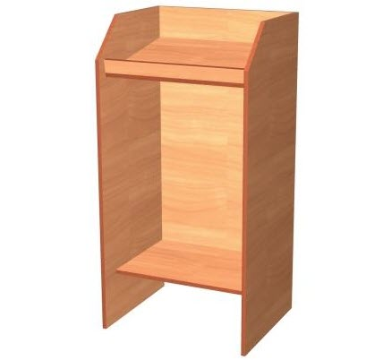 | Тип каркаса: деревянный  Интерактивная трибуна: нет  Количество открытых полок: 2 шт.  Комплектация: кабель-канал  Вид материала столешницы: ЛДСП  Цвет: светло-коричневый  Опоры: пластиковые  Конструкция: верхняя полка имеет наклон и бортик; нижняя полка под аппаратуру  Высота: ≥ 1170 и ≤ 1200 мм  Ширина: ≥ 600 и ≤ 630 мм  Глубина: ≥ 500 и ≤ 560 мм | 1
2 | Тумба офисная деревянная  31.01.12.150-00000001  (31.01.12.150) | 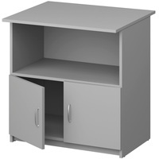 | Вид тумбы: для оргтехники  Тип конструкции тумбы: приставная  Тип тумбы: комбинированная  Тип дверей тумбы: распашные  Количество открытых секций: 1 шт.  Количество полок: 1 шт.  Глубина тумбы: 60 см  Ширина тумбы: ≥ 700 и ≤ 800 мм  Высота тумбы: ≥ 700 и ≤ 800 мм  Вид материала корпуса: ЛДСП  Цвет: светло-коричневый  Опора: цоколь с пластиковыми подпятниками | 1
3 | Тумба офисная деревянная  31.01.12.150-00000001  (31.01.12.150) | 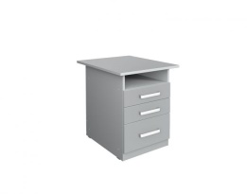 | Вид тумбы: для оргтехники  Тип конструкции тумбы: приставная  Тип тумбы: комбинированная  Тип фасада тумбы закрытой: выдвижные ящики  Количество открытых секций: 1 шт.  Количество закрытых секций: 1 шт.  Количество полок: 1 шт.  Количество выдвижных ящиков: 3 шт.  Ширина тумбы: 60 см  Глубина тумбы: ≥ 450 и < 500 мм  Высота тумбы: ≥ 700 и ≤ 800 мм  Вид материала корпуса: ЛДСП  Цвет: серый  Опора: цоколь с пластиковыми подпятниками  Ручки: 3 шт., тип скоба | 1
4 | Подставка под системный блок  31.01.12.190 | 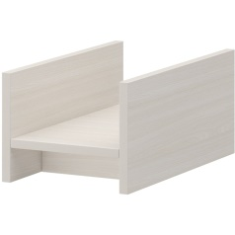 | Тип: напольная  Материал: ЛДСП  Опоры: пластиковые  Цвет: серый  Ширина: ≥ 250 и ≤ 284 мм  Глубина: ≥ 400 и ≤ 450 мм  Высота: ≥ 220 и ≤ 250 мм | 10

В строках, выделенных желтым цветом, участником указывается конкретный показатель, соответствующий характеристике предлагаемого к поставке товара.

